Vendredi : Semaine 1

Vocabulaire :Le dictionnaire.
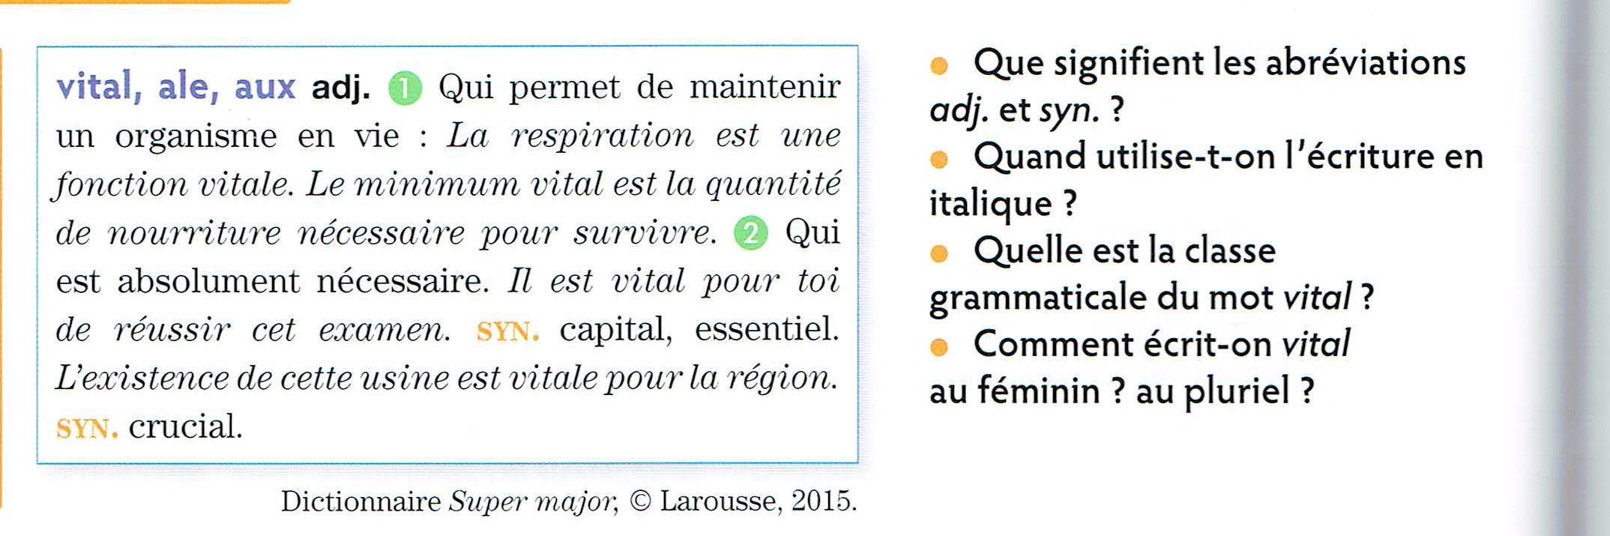

Lis cet article de dictionnaire et complète le questionnaire.
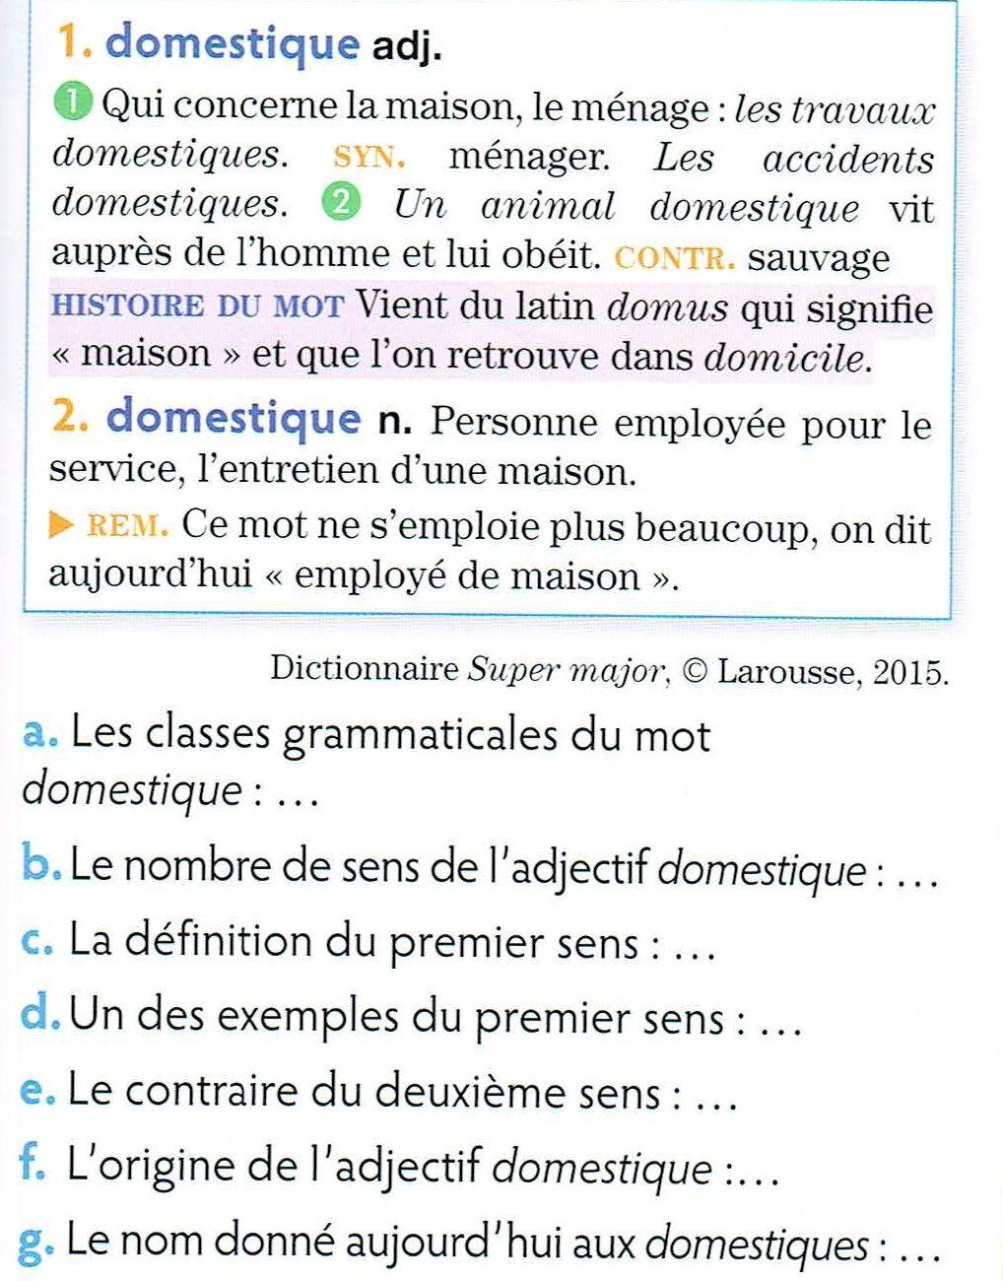
Mesures : cahier d'exercices de maths.

Les mesures de longueurs : page 78 : exercices 1, 2, 3, 5
Vendredi : Semaine 2

Vocabulaire :Les familles de mots.
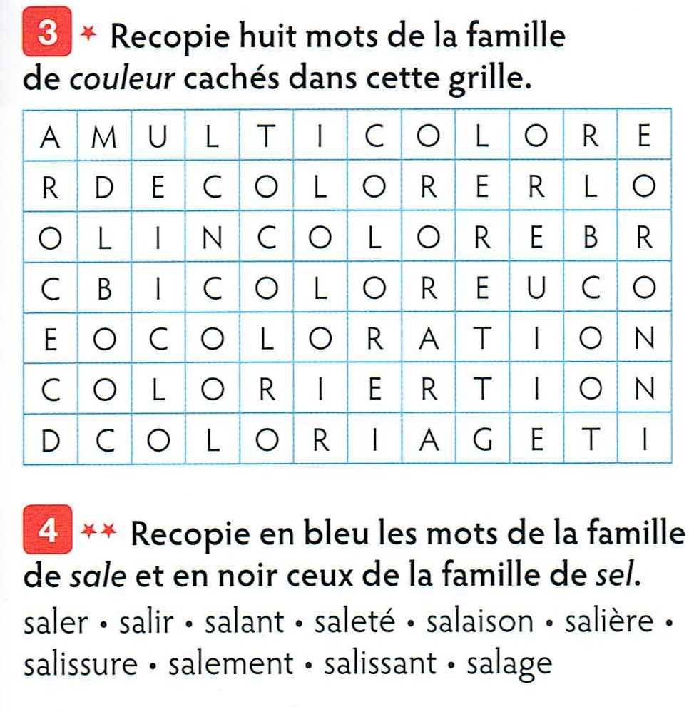
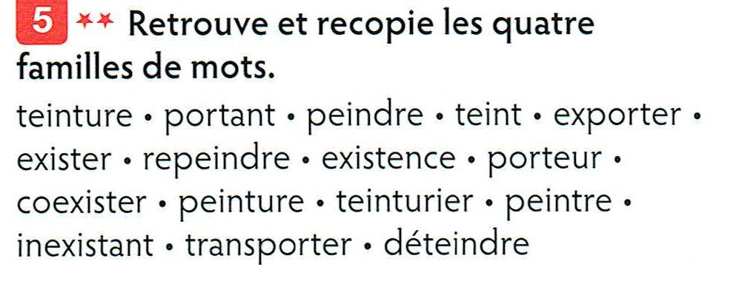

Mesures : cahier d'exercices de maths.

Les périmètres: page 74 : exercices 1, 3, 4, 5, 6

